PRÁCTICA: CONSTRUCCIÓN DE TERNAS PITAGÓRICAS

El Teorema de Pitágoras es una de las relaciones entre números más importantes de la Historia de las Matemáticas.
Ya los pitagóricos buscaron ternas de números que verificasen la famosa relación: a²+b²=c².
Pues bien, en esta práctica construiremos ternas pitagóricas siguiendo tres de las leyes que permiten encontrar números con tal propiedad.

- Todas las ternas de la forma 3·x, 4·x y 5·x donde x es un número cualquiera son pitagóricas.

- Los pitagóricos encontraron la siguiente ley de formación:

a= m (siendo m impar) $b=\frac{1}{2}∙\left(m^{2}-1\right)$ $c=\frac{1}{2}∙\left(m^{2}+1\right)$

- Platón encontró otra ley de formación para las ternas pitagóricas:
Siendo m un número natural, los valores:
a=2·m b=m²-1 y c=m²+1 forman ternas pitagóricas.

Además procederemos a comprobar que, efectivamente, las ternas de números que obtenemos verifican la famosa relación.

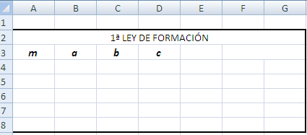
- Procedemos a preparar la hoja de cálculo dando formato a las celdas y estableciendo el número que representará cada columna.
Daremos como valores para la m del 1 al 4, por ejemplo, e insertaremos en las primeras celdas de cada columna las fórmulas necesarias que nos devolverán los distintos valores para cada uno de los elementos que formarán la terna pitagórica.

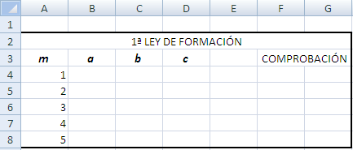
=3*A4
=4*A4
=5*A4

A continuación arrastraremos hacia abajo para completar cada una de las columnas, para proceder después a realizar la comprobación, para lo que incluiremos las siguientes fórmulas:
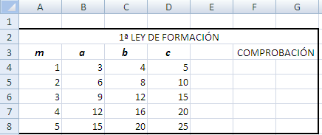
=B4^2+C4^2
=D4^2
Obteniendo como resultado, tras arrastrar:
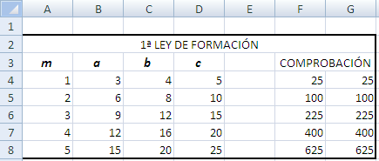

- Vayamos a la segunda ley de formación.
Preparemos el formato, e introduzcamos las fórmulas necesarias (recordemos que los valores de m para m deben ser números impares):
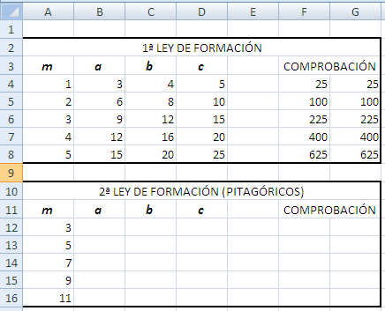
=B12^2+C12^2
=D12^2
=(A12^2+1)/2
=(A12^2-1)/2
=A12

Obteniendo una vez que arrastremos hacia abajo para extrapolar las fórmulas el siguiente resultado:
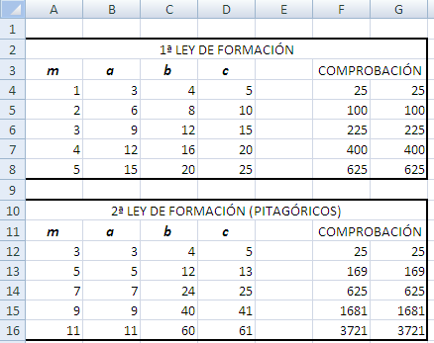
- Y ahora la 3ª ley de formación.
Preparemos el formato, e introduzcamos las fórmulas necesarias:
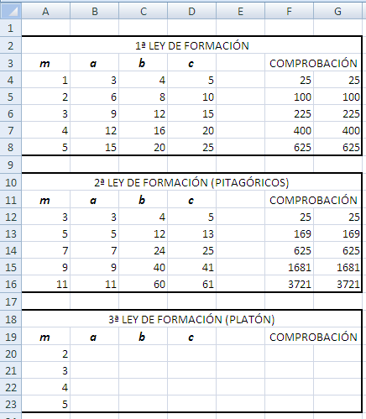
=D20^2
=B20^2+C20^2
=A20^2+1
=A20^2-1
=2*A20

Obteniendo una vez que arrastremos hacia abajo para extrapolar las fórmulas el siguiente resultado:

